弥城镇2012—2013学年上学期期中水平测试
八年级数学试卷

出题教师：弥城中学 黄正刚

（满分100分，测试时间120分钟)

一、反复比较，慎重选择。（每题3分，共30分）
1、一个不等边三角形被一条中线分成两个三角形，则这两个三角形①形状完全相同；②面积相等；③全等。以上说法正确的有（ ）
A.0个 B.1个 C.2个 D．3个
2、如图AC=DB,AB=DC.图中共有全等三角形（ ）
A.2对 B.3对 C.4对 D.5对
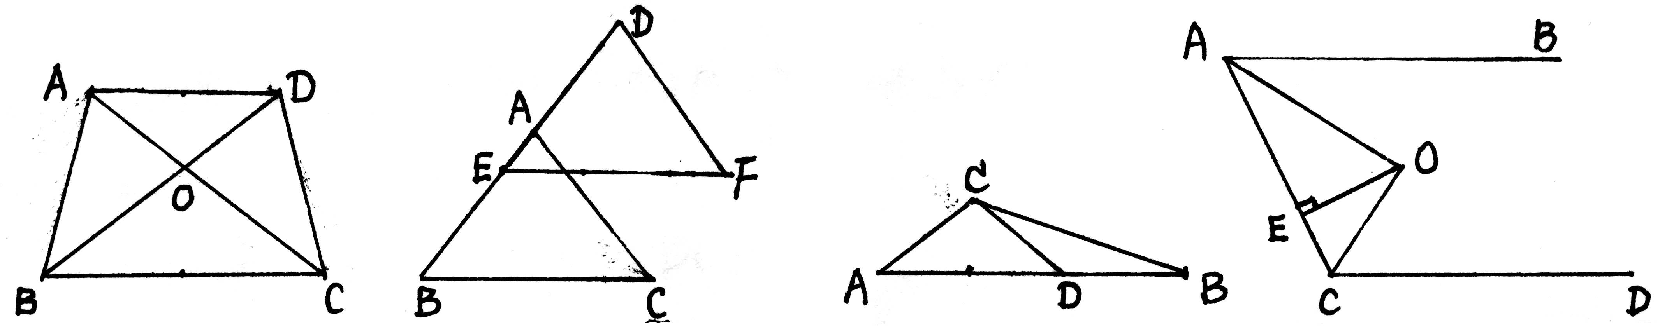
（2题图）
（3题图）
（4题图）
（5题图）

3、如图，△ABC≌△DEF，BC∥DF,则∠C的对应角是( )

A、∠F B、∠AGF C、∠AEF D、∠D
4`、如图，△ABC中，AC=DC=DB,∠ACD=100°，则∠B等于( )
Ａ．50° Ｂ．40° Ｃ．25° Ｄ．20°
5、如图，已知AB∥CD, ∠BAC与∠ACD的平分线相交于O点，OE⊥AC交AC于E，且OE＝5cm，则直线AB与CD之间的距离为( )。
A、5 cm B、10 cm C、15 cm D、5 cm 或10 cm 6、在1～10的十个整数中，算术平方根是有理数的共有（ ）
A、 B、2 C、3 D、4
7．-的平方根是（ ）
A．± B．- C．±2 D．2
8、点（5，6）关于x轴对称的点的坐标是（ ）
A、（-6，5） B、（-5，-6）
C、（-5，-6） D、（5，-6）
9、下列说法正确的是（ ）
A、4的平方根是2
B、将点（-2，-3）向右移5个单位长度到点（-2，2）
C、是无理数
D、点（-2，-3）关于y轴对称点是（2，-3）
10、下列各组数中，互为相反数的一组是（ ）
A．-2与 B．-2与
C．-与2 D．∣-2∣与2
二、填空题（每题3分，共24分）
11、＝ ，的平方根是 。
12、正方形有 条对称轴，正五边形有 条对称轴。
13、如图，点P在∠AOB的平方线上，若使△AOP≌△BOP，则需要添加的一个条件是 。
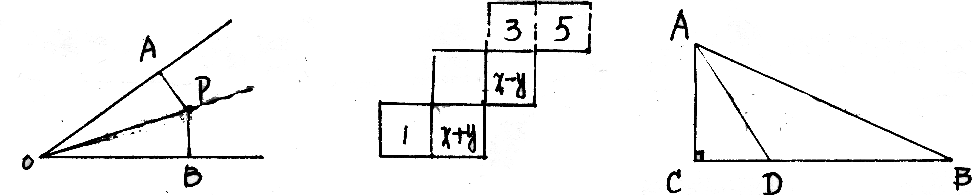
13题图
14题图
15题图

14、把图折成正方体后，如果相对面所对应的值相等，那么x的平方根与y的算术平方根的积是 。
15、如图，在△ABC中，∠C＝90°，AD平分∠BAC，BD=2CD,D点到AB的距离为5.6cm，则BC的长是 。
16、现有一串数字80080，若拿着镜子对着数字，从镜中看到的一串数字是 。
17、∣3-∣+＝ 。
18、-（）²+4×-2³＝ 。
三、综合挑战，我能行。（共46分）
19、若5a+1和a-19都是M的平方根，求M的值。（6分）

20、若∣x-1∣与互为相反数，求的值。（6分）

21、如图，在△ABC和△DCB中，AC与BD相交于O点。
AB＝DC，AC=DB。
（1）求证：△ABC≌△DCB；
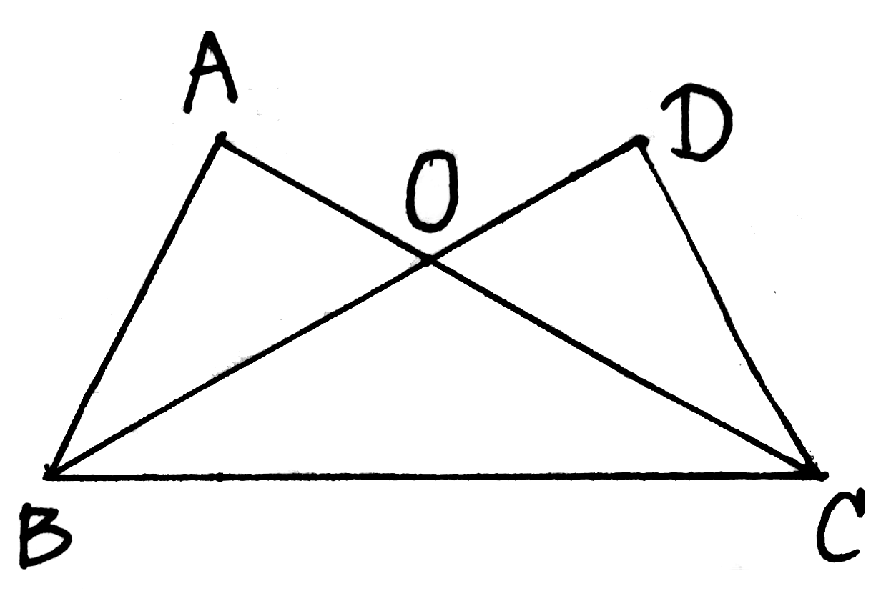
（2）△OBC的形状是 （写出结论，并证明你的结论）。（10分）

22、一个长方本油罐，容积为60立方米，长是宽的3倍，高与宽相等，请估算一下油罐的宽是多少米？（误差小于0.1米）（8分）

23、已知，如图，在△ABC中，BE是∠ABC的平分线，AD⊥BE，垂足为D，延长AD交BC于F点。
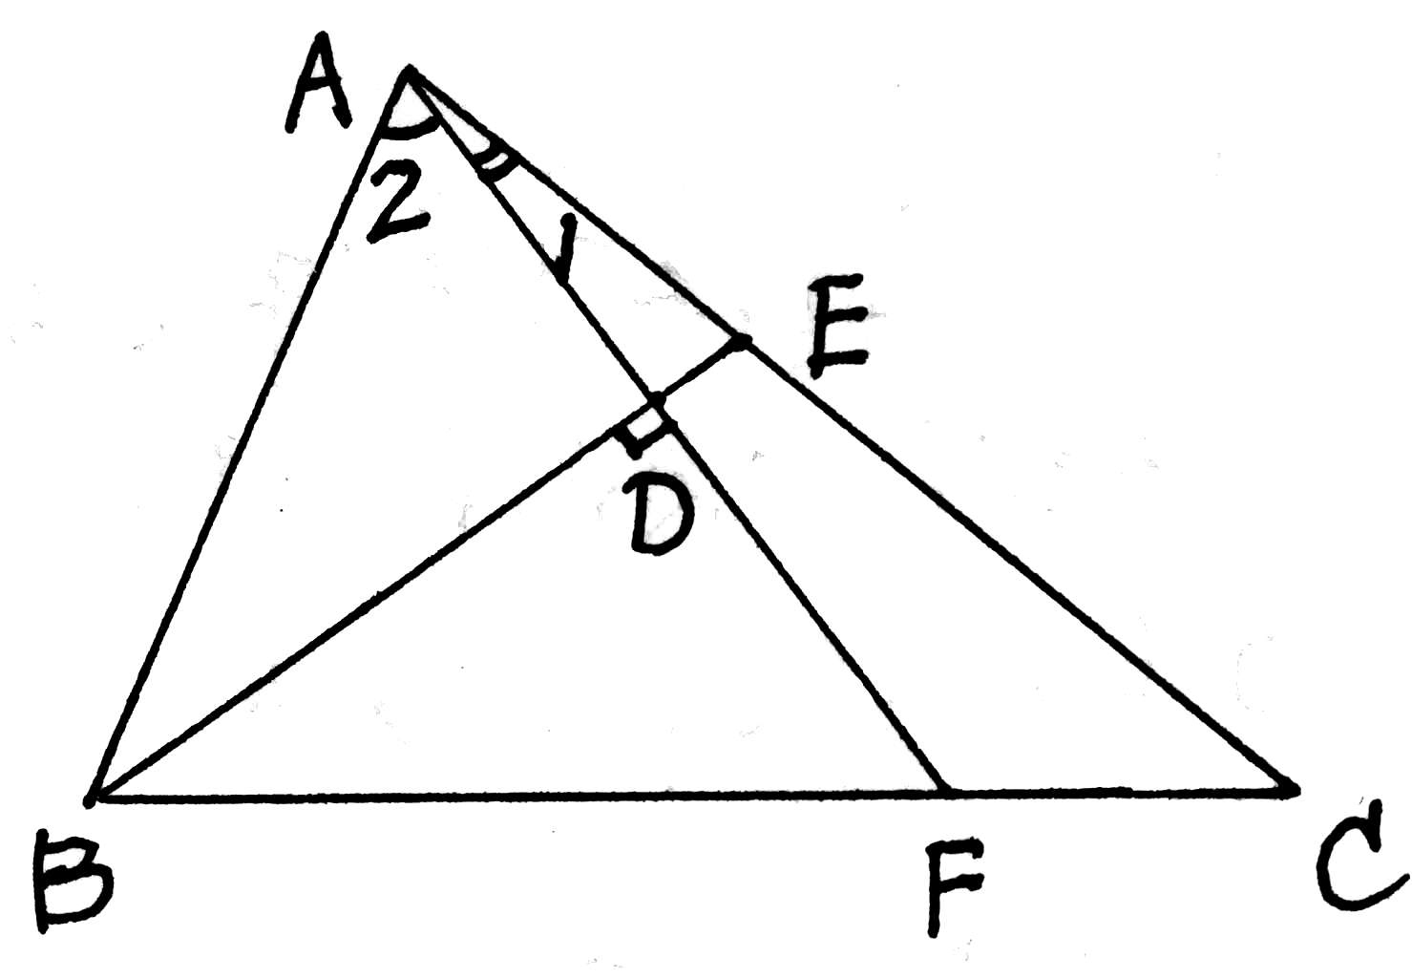
求证：∠2＝∠1+∠C.

24、如图，△ABC的三个顶点的坐标分别是A（0,a），B（b,0），C（3，c），且a,b,c满足∣a-2∣++(c-4)²=0。
（1）试求a,b,C的值。
（2）作出△ABC关于y轴对称的△A₁B₁C₁.
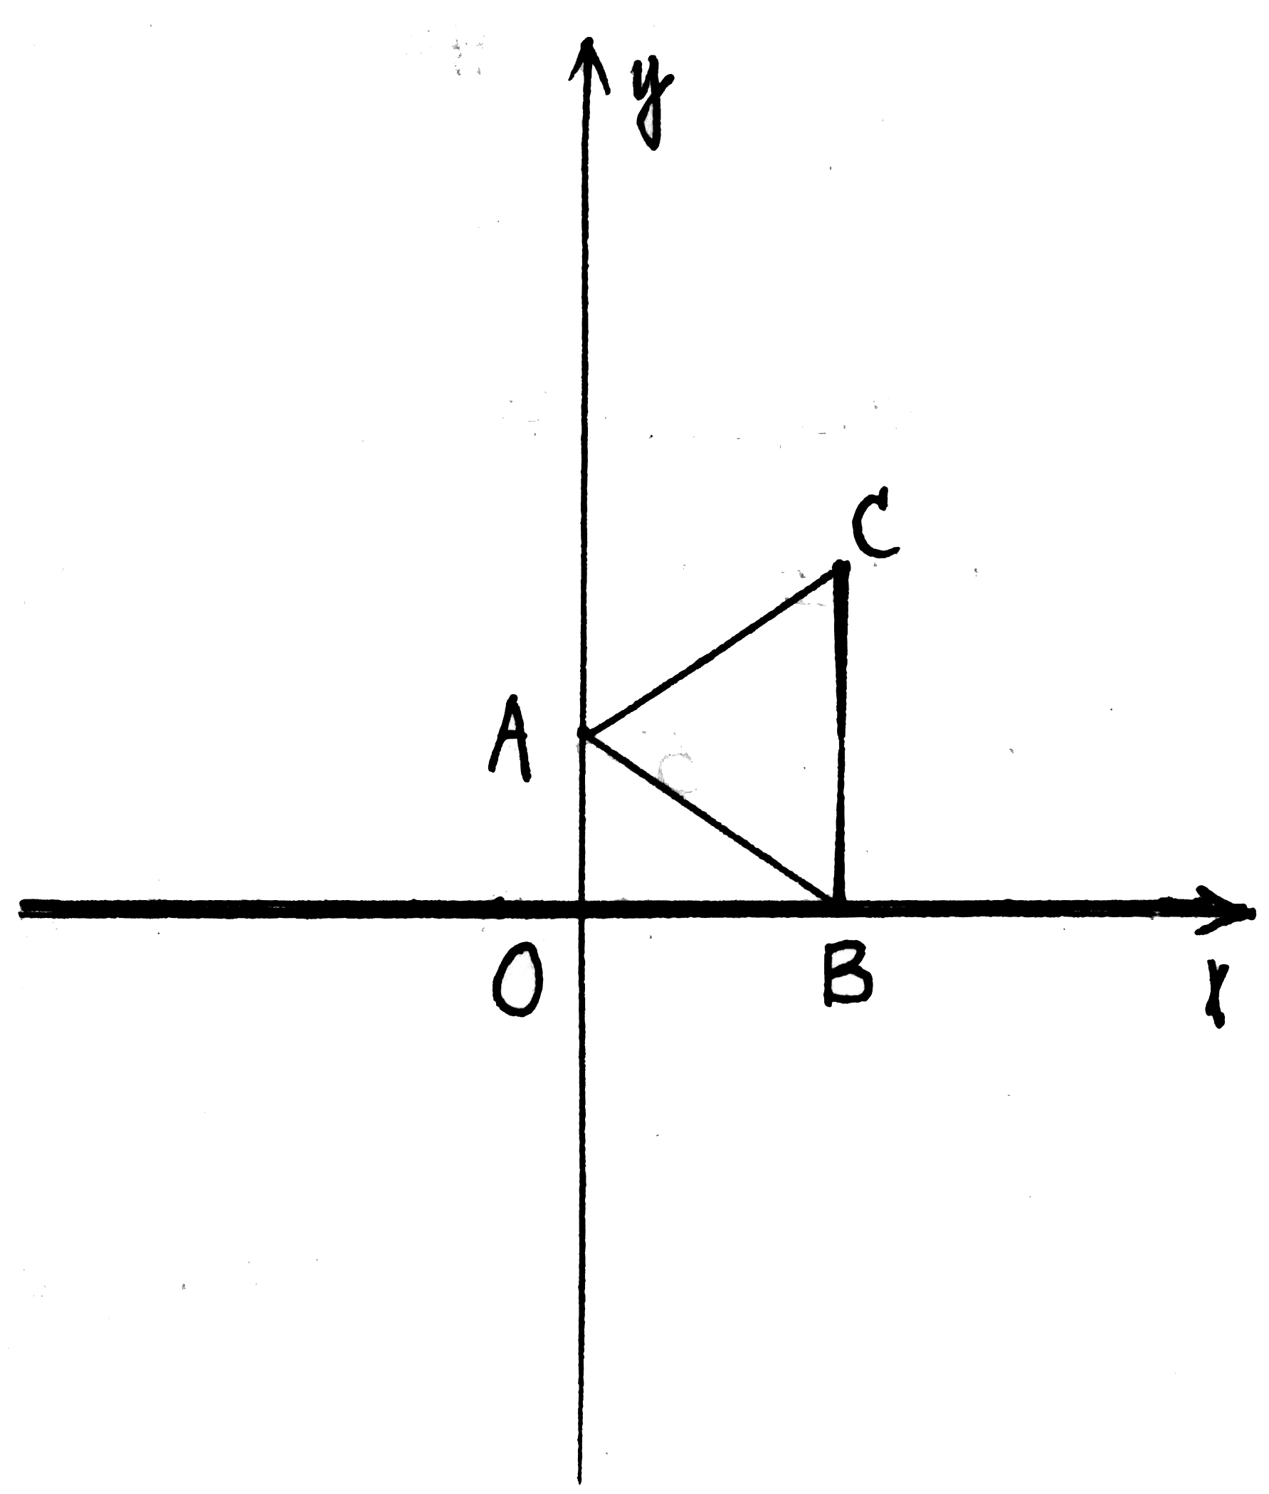
(3)将△ABC向上平移个单位，画出平移后得到的△A₂B₂C₂，写出△A₂B₂C₂的坐标，并求出这时三角形的面积。（8分）

